МИНИСТЕРСТВО ОБРАЗОВАНИЯ И НАУКИ РОССИЙСКОЙ ФЕДЕРАЦИИ

Федеральное государственное автономное образовательное учреждение высшего образования   
**«Национальный исследовательский   
Нижегородский государственный университет им. Н.И. Лобачевского»**

**(ННГУ)**

**Институт информационных технологий, математики и механики**

Направление подготовки: «Прикладная математика и информатика»

Магистерская программа: «Вычислительные методы и суперкомпьютерные технологии»

Образовательный курс «Глубокое обучение»

**ОТЧЕТ**

по лабораторной работе №3

**Разработка сверточных нейронных сетей**

**Выполнили:**

студенты группы 381703-3м

Гладкова Татьяна

Крутоборежская Ирина

Крюкова Полина

Подчищаева Мария

Нижний Новгород

2018

Содержание

Цели 3

Задачи 4

Решаемая задача 5

Выбор библиотеки 6

Метрика качества решения задачи 6

Тренировочные и тестовые наборы данных 6

Конфигурации нейронных сетей 7

Описание содержимого директории src 8

Результаты экспериментов 8

Анализ результатов 9

Выводы 10

Литература 11

# Цели

1. ***Цель*** настоящей работы состоит в том, чтобы построить архитектуру сверточной нейронной сети, которая позволяет решать практическую задачу с высокими показателями качества.

# Задачи

1. Выполнение практической работы предполагает решение ***следующих задач***:
2. 1. Разработка нескольких архитектур сверточных нейронных сетей (варьируются количество слоев и виды функций активации на каждом слое) в формате, который принимается выбранной библиотекой глубокого обучения.
3. 2. Обучение разработанных глубоких моделей.
4. 3. Тестирование обученных глубоких моделей.
5. 4. Публикация разработанных программ/скриптов в репозитории на GitHub.
6. 5. Подготовка отчета, содержащего минимальный объем информации по каждому этапу выполнения работы.

# Решаемая задача

Была выбрана задача бинарной классификации: «кошки» - «собаки». Были использованы картинки из наборов данных https://www.kaggle.com/tongpython/cat-and-dog и [https://www.kaggle.com/c/dogs-vs-cats/data](https://vk.com/away.php?to=https%3A%2F%2Fwww.kaggle.com%2Fc%2Fdogs-vs-cats%2Fdata&cc_key=). Получившийся набор состоит из

35029 изображений.

|  |  |
| --- | --- |
|  |  |
| рис. 1 Пример изображения из класса «кошки» | рис. 2 Пример изображения из класса «собаки» |

С помощью скрипта на python данные были преобразованы к размеру 128×128. С помощью скрипта im2rec.py, который входит в библиотеку MXNet, изображения были сконвертированы в формат .rec.

# Выбор библиотеки

Для выполнения лабораторных работ была выбрана библиотека MXNet для языка программирования Python.

На этапе проверки корректностиустановки библиотеки была выполнена разработка и запуск тестового примера сети для решения задачи классификации рукописных цифр набора данных MNIST. Достигнута точность 0.9225.

# Метрика качества решения задачи

В качестве метрики точности решения используется отношение угаданных животных ко всем в тестовой выборке, т.е :

# Тренировочные и тестовые наборы данных

В качестве тренировочного набора данных используем 16500из первого набора, 16505 из второго набора. В качестве тестового набора 2042 картинки из первого набора.

Такое разделение выбрано потому, что во втором наборе данных тестовый набор не размечен.

# Конфигурации нейронных сетей

В данной работе были рассмотрены четыре конфигурации сверточных нейронных сетей с одним и двумя сверточными слоями. Ядра сверточных слоев выбраны следующих размеров:

* 2х2
* 3х3

В каждом сверточном слое к картинке может применяться по несколько фильтров. Значение фильтров выбирались из следующих:

* 500
* 1000

Так же в сверточных слоях фильтр шел по картинке с некоторым шагом по пикселям. Этот шаг называется stride. И использовались следующие его значения:

* (2, 2)
* (1, 1)

После каждой свертки применялась функция активации:

После активации используется операция пространсвенного объединения(pooling).:

* Max – pooling

Активационная функция на полносвязных слоях выбирается из следующих:

На выходном слое:

1.

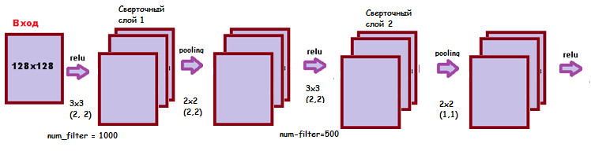

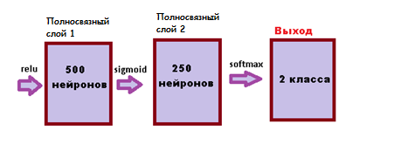

2.

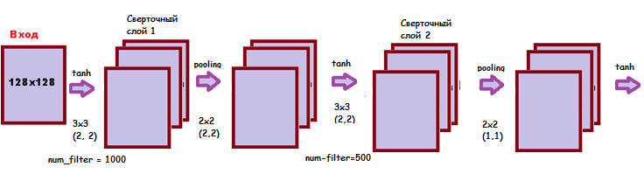

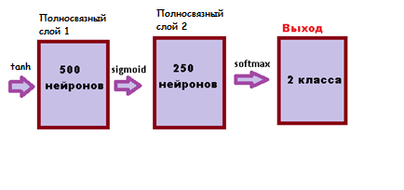

3.

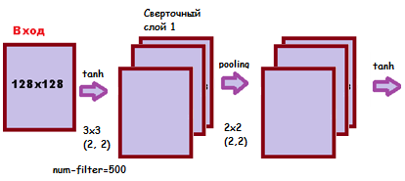

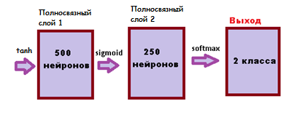

4.

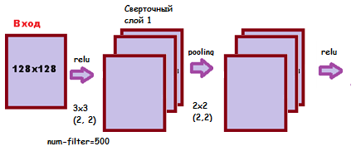

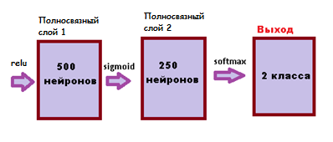

# Описание содержимого директории src

В директории расположены четыре конфигурации построенных сверточных нейронных сетей. Соответствия построенных конфигураций и конфигураций в директории:

* CNN_config_1.py – первая нейронная сеть с двумя сверточными слоями и с двумя полносвязными слоями, функции активации relu.
* CNN_config_2.py – вторая нейронная сеть с двумя сверточными слоями и с двумя полносвязными слоями, функции активации tanh.
* CNN_config_2.py – третья нейронная сеть с одним сверточным слоем и с двумя полносвязными слоями, функции активации tanh.
* CNN_config_4.py – четвертая нейронная сеть с одним сверточным слоем и с двумя полносвязными слоями, функция активации relu.

# Результаты экспериментов

В работе были рассмотрены 4 конфигурации.

Общие данные для всех экспериментов:

количество эпох = 10,

скорость обучения = 0.001.

|  |  |  |  |  |  |  |
| --- | --- | --- | --- | --- | --- | --- |
| **Конфигурация** | **Количество сверточных**  **слоев** | **Количество полносвязных слоев** | **Функции активации** | **Результат** | | |
| Train-accuracy | Validation-accuracy | Time, sec |
| 1 | 2 | 2 | relu-relu-sigmoid | 0.94 | 0.94 | 127.69 |
| 2 | 2 | 2 | tanh-tanh-tanh-sigmoid | 0.74 | 0.75 | 127.93 |
| 3 | 1 | 2 | tanh-tanh-sigmoid | 0.63 | 0.69 | 166.73 |
| 4 | 1 | 2 | relu-relu-sigmoid | 0.99 | 0.98 | 167.03 |

# Анализ результатов

Нейронные сети с функцией активации ReLU показывают результат лучше, чем нейронные сети с функцией сигмоидальной функцией активации.

Рассмотрим функцию активации, которая представляется суммой нескольких логистических сигмоидов:

Построенную сумму можно приблизить интегралом:

Приведенный ряд сигмоидальных функций более выразителен и может быть приближен .

Указанный логарифм похож на ReLU.

Преимущества ReLU:

1. Вычисление сигмоиды и гиперболического тангенса требует ресурсоёмких операций, таких как возведение в степень, в то время как ReLU не подвержен насыщению.
2. Применение ReLU существенно повышает скорость стохастического градиентного спуска по сравнению с сигмоидой и гиперболическим тангенсом. Это обусловлено линейным характером и отсутствием насыщения данной функции.

Недостатки ReLU:

К сожалению, ReLU не всегда достаточно надёжны и в процессе обучения могут выходить из строя. Например, большой градиент, проходящий через ReLU, может привести к такому обновлению весов, что данный нейрон никогда больше не активируется. Если это произойдет, то, начиная с данного момента, градиент, проходящий через этот нейрон, всегда будет равен нулю. Соответственно, данный нейрон будет необратимо выведен из строя. Например, при слишком большой скорости обучения, может оказаться, что до 40% ReLU никогда не активируются. Эта проблема решается посредством выбора надлежащей скорости обучения.

# Выводы

Наилучший результат был получен на нейронной сети с конфигурацией №4. В ходе экспериментов было установлено, что нейронные сети с функцией активации relu показывают более точные результаты. Так же наиболее точный результат получился с 1 сверточным слоем и двумя полносвязными слоями.

# Литература

1. Образовательный курс «Методы глубокого обучения для решения задач компьютерного зрения», Кустикова В. Д.